**数据库设计**

论坛功能需要两张表，一张用于讨论主题的信息表bbs_main，一张用于回复内容的信息表bbs_ref。

* bbs_main：

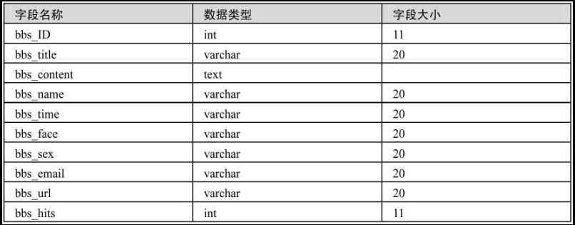

* bbs_ref

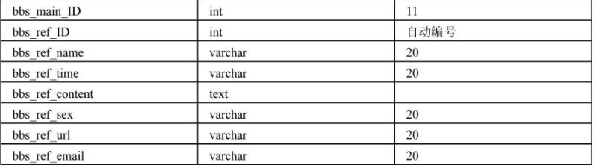

**前台功能页面：**

供访问者使用的页面有显示主题的页面index.php，讨论主题页面content.php以及回复讨论页面bbs_reply.php。

**一、主页面index.php**

论坛功能的主页面index．Php用于显示所有的讨论主题、每个主题的点击数、回复数以及最新回复时间。访问者可以单击要阅读的标题链接至详细内容。

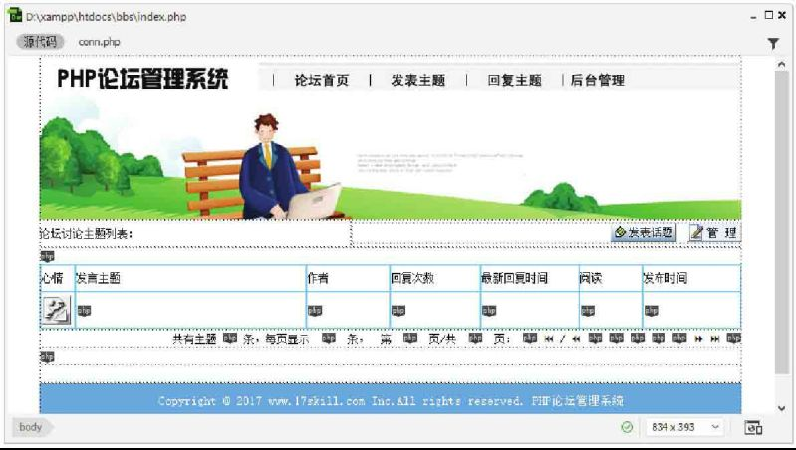

**二、讨论主题内容页面**

讨论主题内容页面content.php是实现讨论主题的详细内容页面。这个页面会显示讨论主题的详细内容与所有回复者的回复内容。

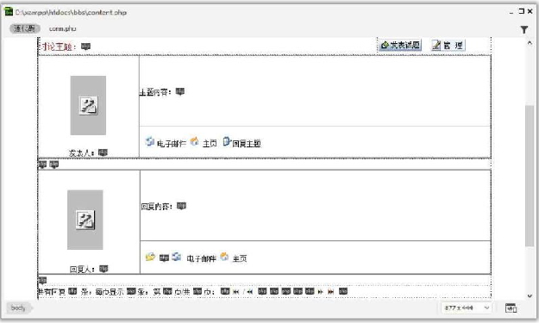

* 新增讨论主题页面

新增讨论主题页面bbs_add.php的功能是将页面的表单数据新增到站点的bbs_main数据表中。

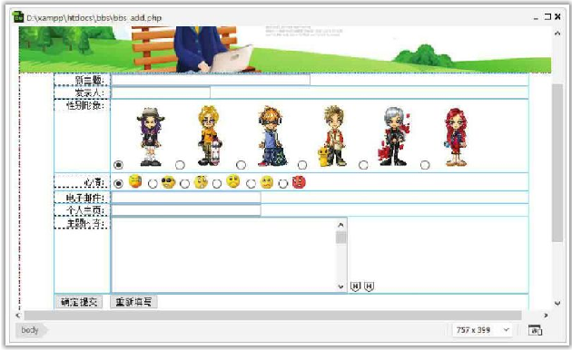

* bbs_add_save.php页面：将讨论主题信息提交到数据库表。

**三、回复内容页面**

* 回复讨论主题页面bbs_reply.php

回复讨论主题页面bbs_reply.php的设计与讨论主题内容页面的制作相似，回复主题是将表单中填写的数据插入到bbs_ref数据表中。

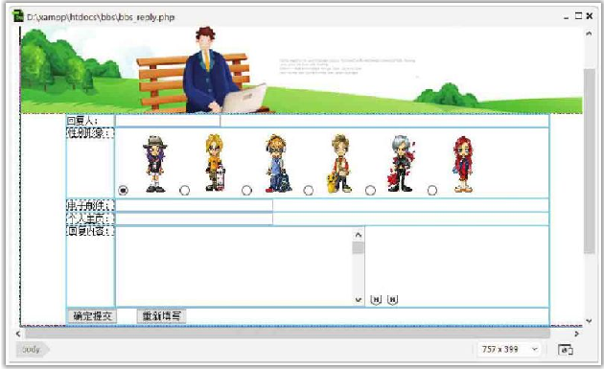

* bbs_reply_save.php页面：用于将留言内容插入到bbs_ref中。